AVISO DE DISPENSA DE LICITAÇÃO Nº. 028/2023.

O Prefeito de Arroio dos Ratos - RS, no uso de suas atribuições legais, torna público que com base no artigo 24, inciso II da Lei nº. 8.666/93 promove a Dispensa de Licitação para CONTRATAÇÃO DE EMPRESA PARA AVALIAÇÃO DO VALOR DA TERRA NUA NO ANO DE 2023, NO MUNICÍPIO DE ARROIO DOS RATOS.
ECO LAGO ASSESSORIA E CONSULTORIA AMBIENTAL LTDA, CNPJ: 13.893.171/0001-39, situado na R PASTOR OSVALDO ATKINSON, 446, LAGOA DOS TRÊS CANTOS/RS, CEP 99495-000, no valor de R$ 4.200,00.

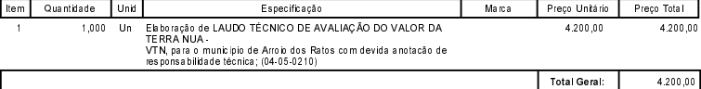

Arroio dos Ratos, 19 de abril de 2023.

José Carlos Garcia de Azeredo
Prefeito Municipal
Esta Dispensa de Licitação se encontra examinado e aprovado por esta Assessoria Jurídica.

________________________
Assessor (a) Jurídico (a)
OAB:

